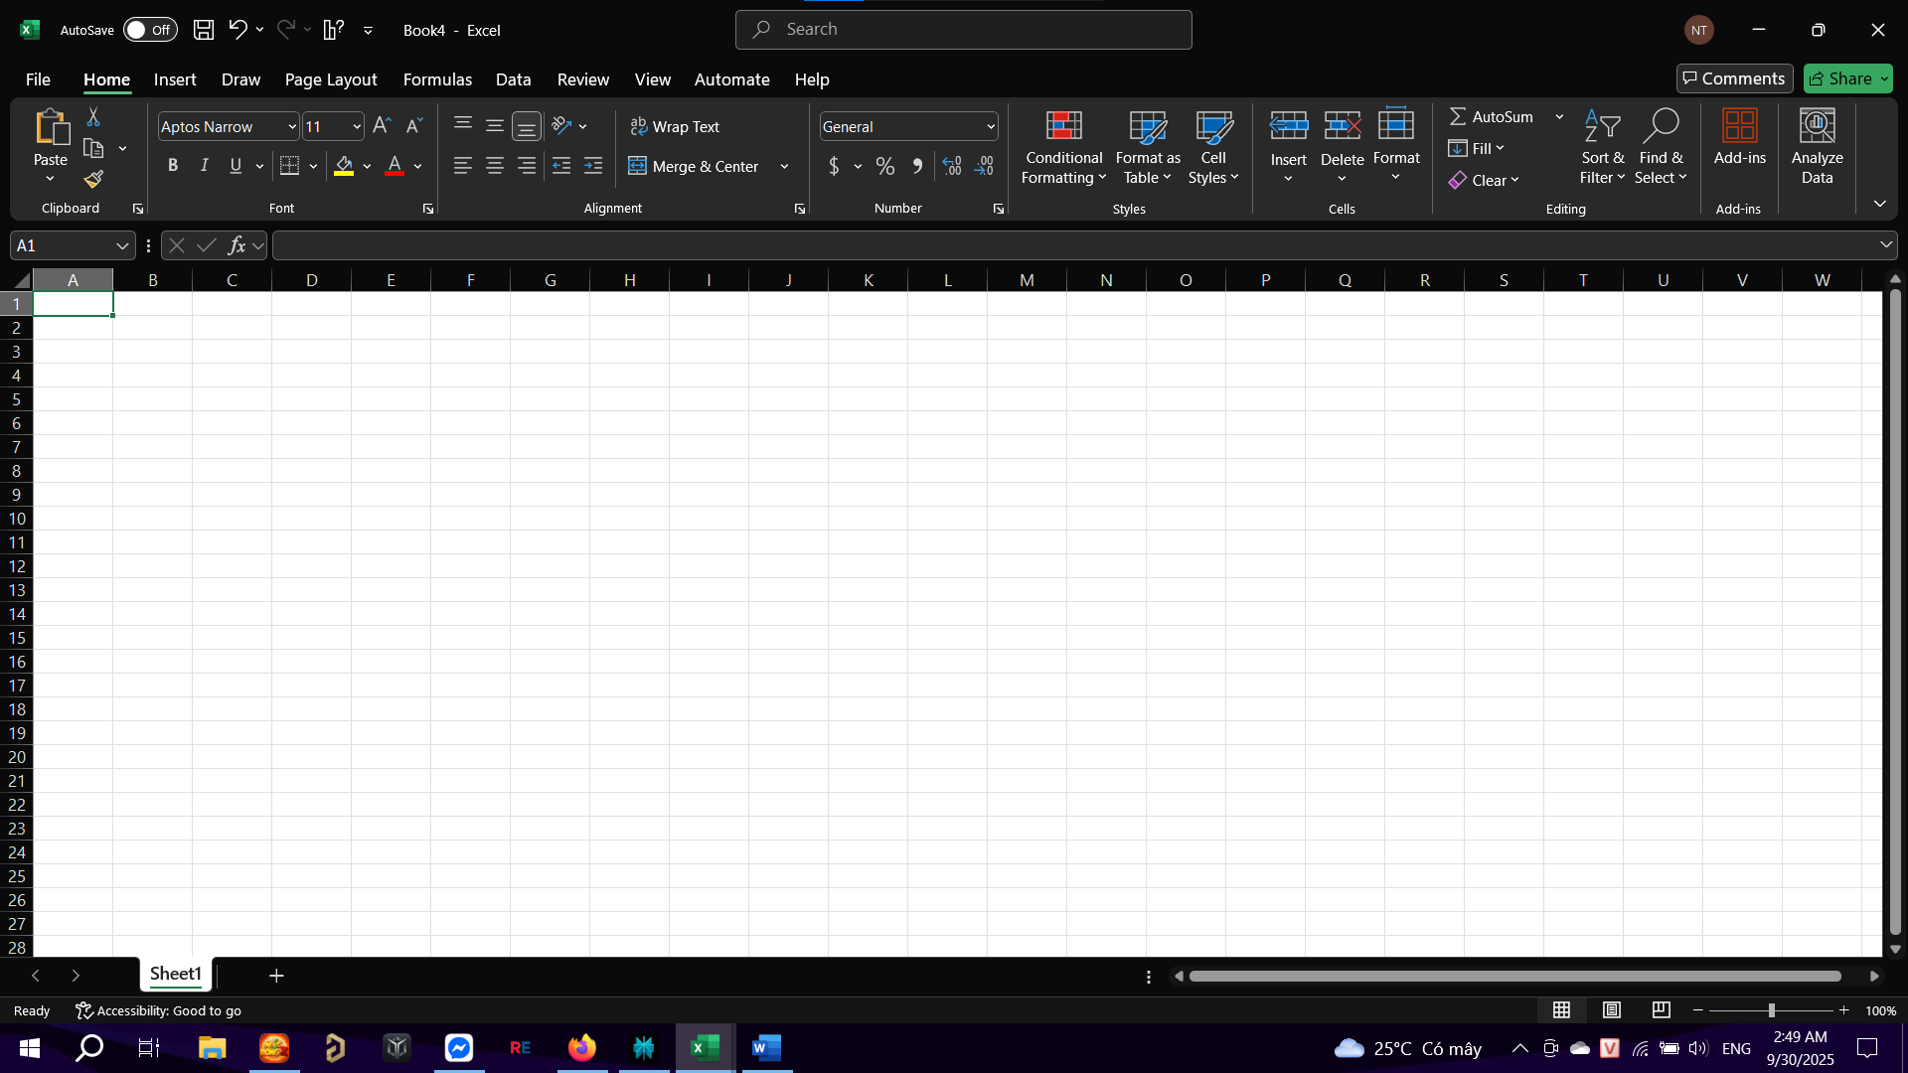

Thanh Tiêu đề (Title Bar): Nằm ở trên cùng của cửa sổ Excel, hiển thị tên của sổ làm việc hiện tại (ví dụ: Sổ làm việc1 – Excel) và tên ứng dụng.
Thanh Công cụ Truy cập Nhanh (Quick Access Toolbar): Nằm ngay phía trên hoặc phía dưới Ribbon, chứa các nút lệnh thường dùng như Lưu, Hoàn tác và Làm lại. Bạn có thể tùy chỉnh thanh này để thêm các lệnh khác.
Ribbon: Là một tập hợp các tab (ví dụ: Trang chủ, Chèn, Bố trí Trang, Công thức, Dữ liệu, Xem, Trợ giúp), mỗi tab chứa các nhóm lệnh liên quan. Các lệnh này được trình bày dưới dạng biểu tượng hoặc nút để dễ dàng truy cập các chức năng của Excel.
Khu vực Bảng tính (Worksheet Area): Đây là phần lớn nhất của cửa sổ Excel, nơi bạn nhập và làm việc với dữ liệu. Nó bao gồm các ô (cells) được tổ chức thành hàng và cột.
- Thanh công thức (Formula Bar): Hiển thị nội dung của ô đang chọn, có thể là dữ liệu hoặc công thức. Bạn cũng có thể chỉnh sửa nội dung ô trực tiếp tại đây.
- Ô Tên (Name Box): Hiển thị địa chỉ của ô hoặc phạm vi ô đang được chọn.
- Đầu đề Cột (Column Headers): Các chữ cái (A, B, C,...) chạy dọc theo đỉnh của bảng tính, đại diện cho các cột.
- Đầu đề Hàng (Row Headers): Các số (1, 2, 3,...) chạy dọc theo bên trái của bảng tính, đại diện cho các hàng.
- Các tab Trang tính (Sheet Tabs): Nằm ở phía dưới cùng bên trái của khu vực bảng tính, cho phép bạn chuyển đổi giữa các trang tính khác nhau trong một sổ làm việc.
Thanh Trạng thái (Status Bar): Nằm ở dưới cùng của cửa sổ Excel, hiển thị thông tin về trạng thái hiện tại của Excel hoặc của dữ liệu được chọn (ví dụ: Tổng, Trung bình, Số đếm). Bạn có thể tùy chỉnh để hiển thị hoặc ẩn các thông tin này.

